中国地质大学（武汉）研招校园开放日报名指南

一、登录系统
报名网址：http://202.114.200.86/Open/ZsTkssXly/Signin.aspx
先申请再登录
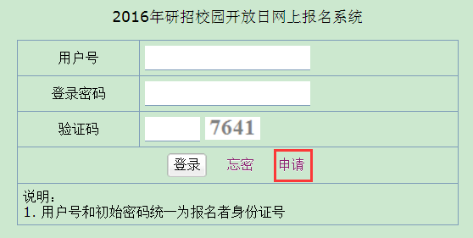
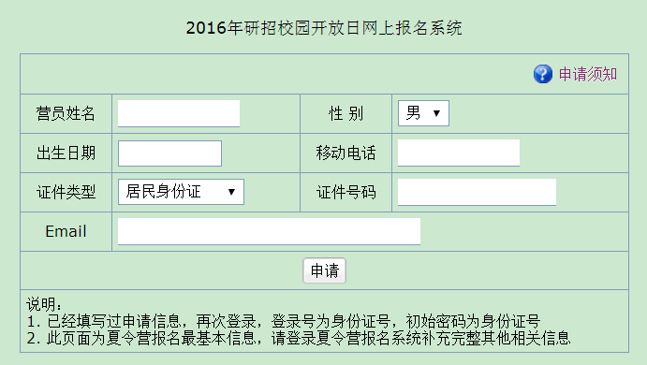
按照要求填写基本信息后点击“申请“完成申请
系统用户号和初始密码均为身份证号，成功登录系统后可在“密码更改”中修改密码，请不要忘记密码，如忘记密码，可使用登录界面的“忘密”功能，重置的密码将发到申请时填报的电子邮箱里。


二、填写个人详细信息
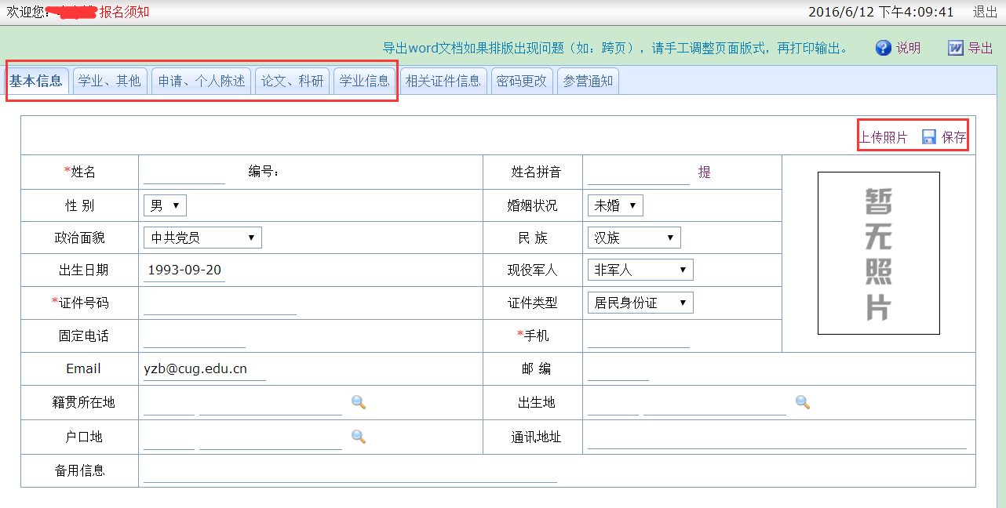
依次在“基本信息”、“学业、其他”、“申请、个人陈述”、“论文、科研”、“学业信息”界面中填写个人详细信息、上传照片。
“相关证件信息”界面中必须上传申请者本人的二代身份证和成绩单及相关证书（图片格式），否则报名无效。
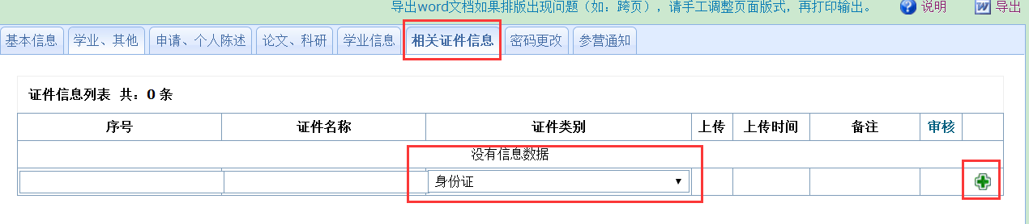

注意：填写的个人信息和上传的照片、材料等，应真实、准确。凡不按要求错填或填报虚假信息的，报名一概无效，后果由申请者本人承担。

三、查看审核结果
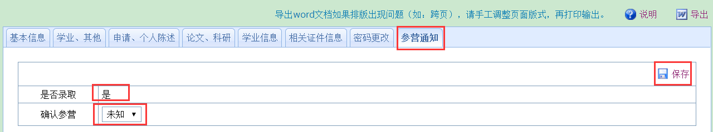
申请学院审核结果
未知：申请学院尚未审核，请耐心等待
是：通过申请学院审核
否：未通过申请学院审核

如申请者通过了申请学院的审核，可在系统里将参加意愿告知申请学院
是：同意参加
否：不同意参加
未知：尚未决定（须尽快决定，以免影响申请学院安排）

